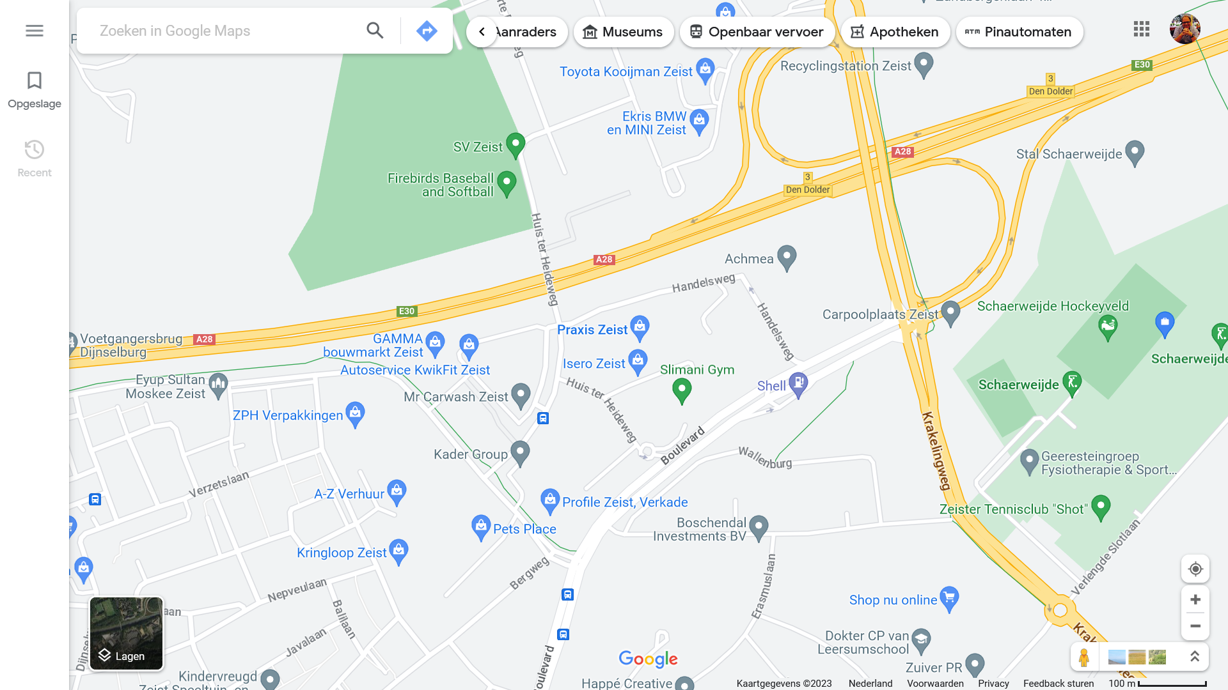
PARKEREN BIJ ZSV SCHAERWEIJDE
UitstapBus
P44
Pvip
P
P2
P5
P3
P2

VIP Parkeerplaats Schaerweijde; Voor de KNHB en herkenbare spelersauto’s van RingPass en Nijmegen
P Schaerweijde. Autoparkeerplaats Schaerweijde. GEEN bussen toegestaan en snel vol
P2 Van Leersum School / Youke Parkeerplaats
P3 Carpool parkeerplaatsplaats
P4 Langs Verlengde Slotlaan Bosrand (let op GEEN officiële parkeerplaats / eigen risico)
P5 Parkeerplaats Handelscentrum. Alle ruimte, maar klein stukje wandelen
TBV Bussen, graag uitstappen bij kruising Hein Bottingalaan en Verlengde Slotlaan. Bussen kunnen NIET op het parkeerterrein van Schaerweijde komen (te smal)
Parkeren van de bussen kan aan het einde van de Verlengde Slotlaan/Bosrand P4 (eigen risico) of bij Handelcentrum P5
SVP niet parkeren in de Woonwijk / Verlengde Slotlaan of bij Tennis&Padel vereniging Shot
Looproutes naar Schaerweijde:

